

АДМИНИСТРАЦИЯ ПЛЕССКОГО СЕЛЬСОВЕТА МОКШАНСКОГО РАЙОНА ПЕНЗЕНСКОЙ ОБЛАСТИ

ПОСТАНОВЛЕНИЕ

от 21.09.2022 № 131
с.Плесс

«Об утверждении Плана мероприятий по оздоровлению муниципальных финансов Плесского сельсовета Мокшанского района
Пензенской области на 2022 – 2026 годы»
Руководствуясь Уставом Плесского сельсовета Мокшанского района Пензенской области, -

администрация Плесского сельсовета Мокшанского района Пензенской области постановляет:

1. Утвердить План мероприятий по оздоровлению муниципальных финансов Плесского сельсовета Мокшанского района Пензенской области на 2022–2026 годы согласно приложению № 1 к настоящему постановлению.
2. Ответственным исполнителям:
2.1. Обеспечить выполнение Плана мероприятий по оздоровлению муниципальных финансов Плесского сельсовета Мокшанского района Пензенской области на 2022 - 2026 годы в рекомендуемые сроки.
2.2. Представлять в администрацию Плесского сельсовета Мокшанского района отчет о результатах реализации Плана мероприятий по оздоровлению муниципальных финансов Плесского сельсовета Мокшанского района Пензенской области на 2022 - 2026 годы в соответствии с Перечнем мероприятий, утвержденных в приложении № 1 к настоящему постановлению, ежеквартально в срок до 10 числа месяца следующего за отчетным кварталом, по форме согласно приложению № 2 к настоящему постановлению.
3. Признать утратившим силу постановление администрации Плесского сельсовета Мокшанского района от 10.09.2021 № 76 «Об утверждении Плана мероприятий по оздоровлению муниципальных финансов Плесского сельсовета Мокшанского района Пензенской области на 2021–2025 годы».
5. Настоящее постановление опубликовать в информационном бюллетене «Вести Плесского сельсовета».
6. Настоящее постановление вступает в силу на следующий день после дня его официального опубликования.

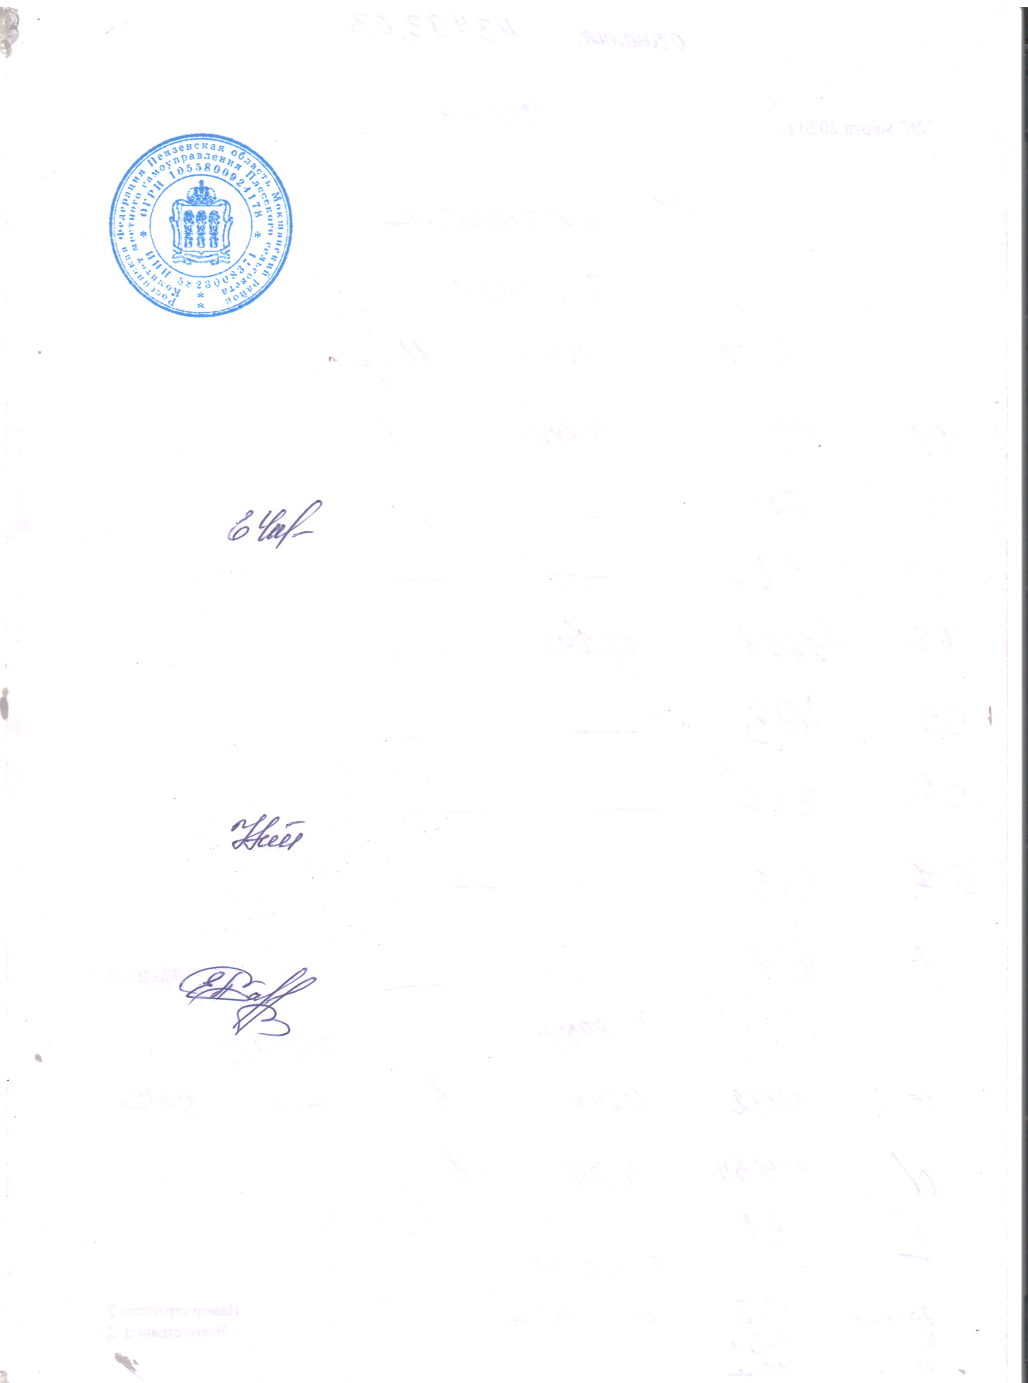
И.о. главы администрации Плесского сельсовета
Мокшанского района Пензенской области Е.М.Чижикова

УТВЕРЖДЕН
постановлением администрации
Плесского сельсовета Мокшанского района
Пензенской области
от 21.09.2022 № 131

р
ПЛАН МЕРОПРИЯТИЙ
по оздоровлению муниципальных финансов
Плесского сельсовета Мокшанского района Пензенской области на 2022 - 2026 годы

РАЗДЕЛ 1. Программа оптимизации расходов бюджета Плесского сельсовета Мокшанского района Пензенской области на 2022 - 2026 годы

№  п/п | Наименование мероприятия | Обоснование | Ответственные  за реализацию мероприятий | Срок реализации | Фактическое исполнение  (тыс. рублей) | Ожидаемый эффект, финансовая оценка  (тыс. рублей)
 |  |  |  |  | 2021 год | 2022 год | 2023 год |  | 2024 год |  | 2025 год |  |  | 2026 год
1 | 2 | 3 | 4 | 5 | 6 | 7 | 8 |  | 9 |  | 10 |  |  | 11
1 | Муниципальная служба
1.1 | Установить запрет на увеличение численности муниципальных служащих, за исключением случаев, связанных с возникновением (закреплением, передачей) новых полномочий на муниципальном уровне |  | Администрация Плесского сельсовета Мокшанского района (далее – Администрация) | 2022 -  2026 гг. | Отсутствие роста расходов на содержание органов местного самоуправления
1.2 | Соблюдение нормативов, установленных в соответствии с постановлением Правительства Пензенской области от 28.12.2007 № 913-пП «О нормативах формирования расходов на оплату труда депутатов, выборных должностных лиц местного самоуправления, осуществляющих свои полномочия на постоянной основе, муниципальных служащих Пензенской области» (с изменениями) |  | Администрация | 2022 -  2026 гг. | Соблюдение установленного норматива
1.3 | Не допускать увеличения расходов на содержание органов местного самоуправления, в том числе: |  | Администрация | 2022 -  2026 гг. | Отсутствие роста расходов на содержание органов местного самоуправления
 | - не допускать увеличения численности и расходов на оплату труда работников органов местного самоуправления
 | - не допускать увеличения других расходов на содержание органов местного самоуправления (за исключением расходов капитального характера и на проведение ремонтных работ)
2 | Совершенствование системы закупок для муниципальных нужд
2.1 | Экономия средств бюджета по результатам проведения закупочных процедур | Снижение начальной (максимальной) цены контракта на поставку товаров, выполнение работ и оказание услуг | Администрация | 2022 -  2026 гг. | 0 | 0 |  | 0 | 0 |  | 0 | 0
3 | Оптимизация мер социальной поддержки
3.1 | Не допускать увеличения расходов на меры социальной поддержки, предоставляемых из местных бюджетов |  | Администрация | 2022 -  2026 гг. | Отсутствие роста расходов на меры социальной поддержки, предоставляемых из местных бюджетов
4 | Сокращение финансирования прочих мероприятий муниципальных программ и других не первоочередных расходов |  | Администрация | 2022 -  2026 гг. | Отсутствие роста расходов на прочие мероприятия муниципальных программ и других не первоочередных расходов
 | ВСЕГО |  |  |  | 0 | 0 | 0 |  |  | 0 | 0 |  | 0

РАЗДЕЛ 2. Мероприятия по увеличению налоговых и неналоговых доходов

бюджета Плесского сельсовета Мокшанского района
Пензенской области на 2022 - 2026 годы

№ п/п | Наименование мероприятия | Срок  реализации | Ответственные  исполнители | Фактическое исполнение | Финансовая оценка, тыс. руб.
 |  |  |  | 2021 год | 2022 год | 2023 год | 2024год | 2025 год | 2026 год
 | Итого по разделу |  |  | 8 | 2,9 | 2,9 | 2,9 | 2,9 | 2,9
1 | Проведение оценки эффективности налоговых льгот, установленных органами местного самоуправления | 2022–2026 гг. | Администрация  поселения | - | - | - | - | - | -
2 | Утверждение плана мероприятий по отмене неэффективных льгот (пониженных ставок по налогам) | - | Администрация  поселения | - | - | - | - | - | -
3 | Постановка на учет неучтенных объектов налогообложения | 2022–2026 гг. | Администрация  поселения | - | - | - | - | - | -
4 | Применение повышенной налоговой ставки (1,5%) земельного налога в отношении земельных участков, отнесенных к землям сельскохозяйственного назначения или к землям в составе зон сельскохозяйственного использования в населенных пунктах, не используемых по назначению | 2022–2026 гг. | Администрация  поселения (по согласованию) | - | - | - | - | - | -
6 | Внесение изменений в муниципальные нормативные правовые акты в части индексации ставок арендной платы за пользование муниципальным имуществом | 2022–2026 гг. | Администрация  поселения | - | - | - | - | - | -
7 | Снижение задолженности по налогам в результате осуществления деятельности межведомственной комиссии по налогам и сборам в Мокшанском районе | 2022–2026 гг. | Отдел экономики, администрация  поселения | 8 | 2,9 | 2,9 | 2,9 | 2,9 | 2,9
8 | Сокращение задолженности по неналоговым доходам в Мокшанском районе | 2022–2026 гг. | Отдел экономики, администрация поселения | - | - | - | - | - | -
9 | Проведение инвентаризации имущества, находящегося в муниципальной собственности, рассмотрение возможности приватизации имущества, которое не используется для обеспечения полномочий органов местного самоуправления. Выявление неиспользуемых основных фондов муниципальных учреждений и принятие мер по их продаже или сдаче в аренду | 2022–2026 гг. | Отдел экономики, администрации поселений  (по согласованию) | - | - | - | - | - | -
10 | Выявление иногородних подрядных и субподрядных организаций, осуществляющих на территории Мокшанского района выполнение работ (оказание услуг) без постановки на налоговый учет по месту осуществления деятельности, направление указанных сведений в налоговые органы | 2022–2026 гг. | Администрация поселения | - | - | - | - | - | -
12 | Выявление работодателей (организаций и индивидуальных предпринимателей), не оформляющих трудовые отношения с наемными работниками. | 2022–2026 гг. | Администрация поселения | - | - | - | - | - | -
13 | Осуществление систематического контроля за соблюдением законодательства в сфере благоустройства и уборки территории населенных пунктов, принятие мер по повышению собираемости штрафов за административные правонарушения в указанной сфере | 2022–2026 гг. | Администрация поселения | - | - | - | - | - | -
14 | Установление на территории района порядка исчисления налога на имущество физических лиц, исходя из кадастровой стоимости | 2022–2026 гг. | Представительные органы поселений Мокшанского района (по согласованию) | - | - | - | - | - | -
15 | Проведение работы по выявлению фактов осуществления предпринимательской деятельности без регистрации с целью привлечения к налогообложению | 2022–2026 гг. | Администрация поселения | - | - | - | - | - | -
16 | Проведение анализа действующих ставок арендной платы за сдаваемое в аренду имущество с целью максимального их приближения к рыночным ценам | 2022–2026 гг. | Администрация поселения | - | - | - | - | - | -

РАЗДЕЛ 3. Мероприятия по сокращению муниципального долга Плесского сельсовета Мокшанского района
на 2022 - 2026 годы, а также мониторинг муниципального долга

N  п/п | Мероприятия | Срок  исполнения | Ответственный  исполнитель
1 | Мониторинг соблюдения бюджетного законодательства при привлечении заимствований и исполнении обязательств по муниципальному долгу Плесского сельсовета Мокшанского района | Ежемесячно | Администрация
2 | Анализ исполнения обязательств по муниципальному долгу с учетом соблюдения требования Бюджетного кодекса Российской Федерации | Ежемесячно | Администрация
3 | Сокращение объема заимствований, в том числе:  - по привлечению кредитов в кредитных организациях;  - по привлечению бюджетных кредитов из бюджета Пензенской области | 2022-2026  годы | Администрация
4 | Погашение долговых обязательств Плесского сельсовета Мокшанского района, в том числе:  - расчеты с бюджетом Пензенской области по бюджетным кредитам;  - расчеты с кредитными организациями | Согласно  установленным  графикам платежей | Администрация
5 | Оценка возможных рисков, связанных с исполнением действующих долговых обязательств и привлечением новых заимствований | 2022-2026  годы | Администрация

РАЗДЕЛ 4. Мероприятия по повышению эффективности организации бюджетного процесса
в Плесском сельсовете Мокшанского района

№ п/п | Наименование мероприятия | Срок реализации | Ответственные  исполнители | Ожидаемый эффект
1. Меры по повышению эффективности бюджетных расходов, в том числе на проведение закупок товаров, работ и услуг
1.1 | Проведение (ежемесячно) оперативного мониторинга принятых обязательств в целях исключения необоснованного роста и возникновения просроченной кредиторской задолженности, в том числе по выплате заработной платы и социальным выплатам населению Плесского сельсовета Мокшанского района | 2022-2026  годы | Главные распорядители бюджетных средств Плесского сельсовета Мокшанского района | Отсутствие просроченной кредиторской задолженности (100%)
1.2 | Установление начальной (максимальной) цены контракта по наименьшему из коммерческих (ценовых) предложений, с использованием информации о средних потребительских ценах на товары (работы, услуги)  с официальных сайтов уполномоченных ведомств Пензенской области (http://pnz.gks.ru, http://tarif.pnzreg.ru) и сведений из реестра государственных контрактов  в единой информационной системе в сфере закупок  при применении метода сопоставимых рыночных цен (пункты 1.3 и 1.8 приказа Министерства экономического развития России от 02.10.2013 № 567 «Об утверждении Методических рекомендаций по применению методов определения начальной (максимальной) цены контракта, цены контракта, заключаемого с единственным поставщиком (подрядчиком, исполнителем)») | Постоянно | Руководители казенных, бюджетных и автономных учреждений (далее – руководители учреждений) | Экономия бюджетных средств при проведении процедур определения поставщиков (подрядчиков, исполнителей)  в соответствии с Федеральным законом от 05.04.2013 № 44-ФЗ «О контрактной системе  в сфере закупок товаров, работ, услуг для обеспечения государственных и муниципальных нужд»  (с последующими изменениями) по заявкам муниципальных заказчиков Плесского сельсовета Мокшанского района
1.3 | Проведение мониторинга планов-графиков заказчиков и мероприятий по укрупнению начальной (максимальной) цены контракта закупок более 100 тыс. рублей, в том числе путем организации планирования совместных торгов при наличии потребности в одних и тех же товарах, работах, услугах | Постоянно | Руководители учреждений | Увеличение количества проведенных совместных торгов
1.4 | Проведение открытого обсуждения описания объекта закупок на этапе планирования торгов в соответствии с Методикой открытого обсуждения описания объекта закупок на этапе планирования торгов в соответствии с Методикой открытого обсуждения описания объекта закупок товаров, работ, услуг для обеспечения муниципальных нужд Мокшанского района, утвержденной распоряжением Правительства Пензенской области от 20.03.2015 № 114-рП (с последующими изменениями) | Постоянно | Руководители учреждений | Обеспечение открытости закупок для обеспечения муниципальных нужд, привлечение специалистов и экспертов в различных отраслях к формированию технических заданий на дорогостоящие закупки
2. Оптимизация инвестиционных расходов, субсидий юридическим лицам и дебиторской задолженности
2.1 | Принятие решений о подготовке и реализации бюджетных инвестиций в объекты муниципальной собственности осуществлять в соответствии с нормативными правовыми актами в данной сфере | Постоянн | Администрация | Соблюдение законодательства Российской Федерации и нормативных правовых актов Плесского сельсовета Мокшанского района
3. Планирование бюджета _____________ сельсовета Мокшанского района
3.1 | Планирование бюджета Плесского сельсовета Мокшанского района в рамках муниципальных программ  (увеличение доли программных расходов) | 2022–2026 гг. | Администрация | Удельный вес программных расходов к общему объему расходов бюджета  Плесского сельсовета Мокшанского района:  2021 год – свыше 90%  2022 год – свыше 90%  2023 год – свыше 90%  2024 год – свыше 90%  2025 год – свыше 90%  2026 год – свыше 90%
3.2 | Разработка бюджетного прогноза Плесского сельсовета Мокшанского района на долгосрочный период | 2022–2026гг. | Администрация | Улучшение качества планирования бюджета Плесского сельсовета Мокшанского района
4. Меры по сокращению муниципального долга и расходов на их обслуживание
4.1 | Привлечение бюджетных кредитов с целью рефинансирования ранее привлеченных заимствований, оптимизации структуры муниципального долга и сокращения расходов на его обслуживание | 2022–2026 гг. | Администрация | Привлечение бюджетных кредитов по минимальной процентной ставке  вместо дорогостоящих кредитов от кредитных организаций, что позволит сократить расходы на обслуживание муниципального долга
4.2 | Использование механизма привлечения бюджетных кредитов на пополнение остатков средств на счетах бюджета Плесского сельсовета Мокшанского района для рефинансирования ранее привлеченных заимствований с целью экономии расходов на обслуживание долговых обязательств | 2022–2026 гг. | Администрация | Привлечение краткосрочных бюджетных кредитов (сроком до 90 дней) по минимальной процентной ставке (0,1% годовых) вместо кредитов от кредитных организаций по более высоким процентным ставкам; сокращение расходов на обслуживание муниципального долга
4.3 | Рефинансирование дорогостоящих коммерческих кредитов в целях сокращения расходов на их обслуживание | 2022–2026 гг. | Администрация | Привлечение коммерческих кредитов по ставке,  не превышающей уровень ключевой ставки Центрального банка Российской Федерации, увеличенный на 1 % годовых, и погашение кредитов  с более высокой процентной ставкой; сокращение расходов  на обслуживание муниципального долга
4.4 | Мониторинг расходов на обслуживание муниципального долга | 2022–2026 гг. | Администрация | Сокращение расходов на обслуживание муниципального долга
5. Меры по совершенствованию системы управления имуществом, находящимся в собственности Плесского сельсовета Мокшанского района и эффективности его использования
5.2 | Выполнение прогнозных планов приватизации муниципального имущества Плесского сельсовета Мокшанского района | Ежегодно  в течение 2022–2026 гг. | Администрация | Вовлечение в хозяйственный оборот малоэффективных муниципальных активов. Пополнение доходной части бюджета Плесского сельсовета Мокшанского района

РАЗДЕЛ 5. Бюджетный эффект от реализации Плана мероприятий по оздоровлению
муниципальных финансов Плесского сельсовета Мокшанского района

№ п/п | Наименование целевых показателей | Единица измерения | Фактическое исполнение | Ожидаемые значения целевых показателей
№ п/п | Наименование целевых показателей | Единица измерения | 2021 год | 2022  год | 2023 год | 2024 год | 2025 год | 2026 год
5.1. | Сумма налоговых и неналоговых доходов бюджета Плесского сельсовета Мокшанского района | тыс. руб. | 3520,7 | 3027 | 3101 | 3157 | 3157 | 3157
5.2. | Снижение объем муниципального долга Плесского сельсовета Мокшанского района | тыс. руб. | - | - | - | - | -
5.3. | Снижение уровня муниципального долга Плесского сельсовета Мокшанского района к доходам бюджета без учета безвозмездных поступлений | % | - | - | - | - | -
5.4. | Дефицит (-) профицит (+) бюджета Плесского сельсовета Мокшанского района | тыс. руб. | 471,3 | 639,9 | - | - | - | -

Приложение
к Плану мероприятий
по оздоровлению муниципальных финансов
Плесского сельсовета Мокшанского района
Пензенской области на 2022 – 2026 годы
Муниципальный долг
Плесского сельсовета Мокшанского района на 2022-2026 годы
тыс. руб.

Наименование показателя | 2021 | 2022 | 2023 | 2024 | 2025 | 2026
Наименование показателя |  | (Оценка) | (Оценка) | (Оценка) | (Оценка) | (Оценка)
Муниципальный долг на 1 января всего, включая: | - | - | - | - | - | -
Долговые обязательства по кредитам, полученным от кредитных организаций | - | - | - | - | - | -
Изменение объема муниципального долга, всего,  в том числе по видам долговых обязательств: | - | - | - | - | - | -
Кредиты кредитных организаций | - | - | - | - | - | -
Получение | - | - | - | - | - | -
Погашение | - | - | - | - | - | -
Бюджетные кредиты из бюджета области | - | - | - | - | - | -
Получение | - | - | - | - | - | -
Погашение | - | - | - | - | - | -
Муниципальные гарантии | - | - | - | - | - | -
Предоставление | - | - | - | - | - | -
Исполнение | - | - | - | - | - | -
Муниципальный долг на 31 декабря всего, включая | - | - | - | - | - | -
Долговые обязательства по кредитам, полученным от кредитных организаций | - | - | - | - | - | -
Доходы бюджета без учета безвозмездных поступлений | - | - | - | - | - | -
Отношение объема муниципального долга к доходам без учета безвозмездных поступлений, % | - | - | - | - | - | -
Отношение объема долговых обязательств по кредитам, полученным от кредитных организаций, к доходам без учета безвозмездных поступлений, % | - | - | - | - | - | -

Приложение 2
к постановлению администрации Плесского сельсовета
Мокшанского района Пензенской области
от 21.09.2022 № 131
Отчет о результатах реализации мероприятий
Плана оздоровления муниципальных финансов администрации Плесского сельсовета
Мокшанского района Пензенской области
на 2022 - 2026 годы

I. Мероприятия, утвержденные Программой оптимизации расходов бюджета Плесского сельсовета Мокшанского района на 2022–2026 годы
№  п/п |  | Наименование мероприятия |  | Срок реализации |  | Ожидаемый результат  (тыс. руб.) |  | Фактический результат  (тыс. руб.) |  | Обоснование выполнения  (невыполнения) мероприятий  с подтверждающими расчетами  бюджетного эффекта
1 |  | 2 |  | 3 |  | 4 |  | 5 |  | 6
n1
n2
ni
ИТОГО экономия бюджетных средств
II. Мероприятия по увеличению налоговых и неналоговых доходов бюджета Плесского сельсовета Мокшанского района на 2022 - 2026 годы

№  п/п | Наимено-вание мероприятия |  | Срок реализации |  | Ожидаемый результат  (тыс. руб.) |  | Фактический результат  (тыс. руб.) |  | Пояснение  (в случае невыполнения ожидаемого результата) |  | Доля дополнительных доходов  в общем объеме налоговых и неналоговых доходов консолидированного бюджета Плесского сельсовета Мокшанского района, %
№  п/п |  |  |  |  | за 20__ год |  | за 20__ год
1 | 2 |  | 3 |  | 4 |  | 5 |  | 6 |  | 7
n1
n2
ni
Итого по разделу |  |  |  |  | альфа ожид. |  | альфа факт |  |  |  | (альфа факт / объем налоговых и неналоговых доходов консолидированного бюджета Плесского сельсовета Мокшанского района) * 100%
III. Мероприятия по сокращению муниципального долга Плесского сельсовета Мокшанского района на 2022 - 2026 годы,
а также мониторинг муниципального долга

№  п/п |  | Наименование мероприятия |  | Срок реализации |  | Ожидаемый результат  (тыс. руб.) |  | Фактический результат  (тыс. руб.) |  | Обоснование достижения (недостижения) ожидаемого результата
1 |  | 2 |  | 3 |  | 4 |  | 5 |  | 6
n1
n2
n3
ni
ИТОГО суммарный эффект
IV. Мероприятия по повышению эффективности организации бюджетного процесса в Плесского сельсовета Мокшанском районе

№  п/п |  | Наименование мероприятия |  | Срок реализации |  | Ожидаемый результат |  | Фактический результат |  | Обоснование достижения (недостижения) ожидаемого результата
1 |  | 2 |  | 3 |  | 4 |  | 5 |  | 6
n1
n2
n3
n4

Руководитель ____________________ (Чижикова Е.М.)

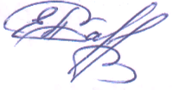
Исполнитель ____________________ (Барыкина Е.А. тел.(84150)28110)

